阳江高新区临港工业园工业
污水处理厂首期工程

环境影响评价公众参与说明

建设单位：阳江市高新投资开发有限公司
编制时间：2020年4月

目录
1概述 1
2首次环境影响评价信息公开情况 2
2.1公开内容及日期 2
2.2公开方式 2
2.2.1网络 2
2.2.2其他 5
2.3公众提出意见情况 5
3征求意见稿公示情况 5
3.1公示内容及时限 5
3.2公示方式 6
3.2.1网络 6
3.2.2报纸 8
3.2.3张贴 12
3.2.4 其他 13
3.3 查阅情况 13
3.4 公众提出意见情况 14
5 公众意见处理情况 14
5.1 公众意见概述和分析 14
5.2 公众意见采纳情况 14
5.3 公众意见未采纳情况 14
6 其他 15
6.1 存档备查情况 15
6.2 其它需要说明的内容 15
7 诚信承诺 15

1概述
根据《中华人民共和国环境影响评价法》和《环境影响评价公众参与办法》（生态环境部令 第4号），本次评价工作采取三个阶段进行公众参与，调查工作方式为：第一阶段为建设单位在确定了承担环境影响评价工作的环境影响评价机构后7个工作日内，向公众公告相关信息；第二阶段为建设项目环境影响报告书征求意见稿形成之后，采取在相关公众网站、报纸公开报告简本及收集公众对报告书简本的反馈意见进行分析，在征求意见稿公示期间，建设单位分别在2020年3月25日至2020 年3月26日之间在《阳江日报》上进行了两次登报公示，同时在评价范围内各敏感目标处进行了本项目环评告示粘贴。另外，根据《关于印发<建设项目环境影响评价政府信息公开指南（试行）>的通知》（环办[2013]103号），本项目环境影响报告书全本将在报告书评审后，上报环保部门审批时，在相关公众网上进行公开。
具体工作方案及流程见下表1-1。
表1-1 公众参与调查程序一览表
程序 | 内容 | 时间
首次环评公示 | 建设单位在确定环境影响报告书编制单位后7个工作日内，在“广东阳江高新技术产业开发区政务网（http://www.yjgx.gov.cn/zwgk/zdlyxxgk/hjbhxxgk/content/post_439935.html）”网站进行公示。 | 2020年2月12日
征求意见稿公示 | 征求意见稿形成后，将报告书（送审稿）结论公告在“广东阳江高新技术产业开发区政务网（http://www.yjgx.gov.cn/gkmlpt/content/0/444/post_444677.html#5886）”网站及阳江日报上进行公示，并在项目附近敏感点张贴公示。 | 2020年3月18日至2020年3月31日
公示期间，建设单位未收到公众对本项目在环境影响方面的意见。本项目环境影响评价公众参与过程严格按照《环境影响评价公众参与办法》开展，公众参与过程有效、结果可信。

2首次环境影响评价信息公开情况

2.1公开内容及日期
阳江市高新投资开发有限公司于2020年2月10日委广东志华环保科技有限公司承担《阳江高新区临港工业园工业污水处理厂首期工程环境影响报告书》的编制工作。2020年2月12日进行首次环境影响评价信息公开，公开内容包括项目名称、项目地址、项目建设内容、建设单位名称及联系方式、环评单位名称及联系方式，提供了公众意见表的下载链接，同时公布了提交公众意见表的方式和途径及公示起止时间。
本项目公众参与首次环境影响评价信息公开的公开时间、公开途径和公开内容均符合《环境影响评价公众参与办法》第九条的相关要求。

2.2公开方式

2.2.1网络
本项目首次环境影响评价信息公开所选用的公示平台为“广东阳江高新技术产业开发区政务网（http://www.yjgx.gov.cn/）”，平台选择恰当合理。
本项目首次环境影响评价信息公开的时间为2020年2月12日，网址如下：
http://www.yjgx.gov.cn/zwgk/zdlyxxgk/hjbhxxgk/content/post_439935.html
首次环境影响评价信息公开网页截图见图 2-1。
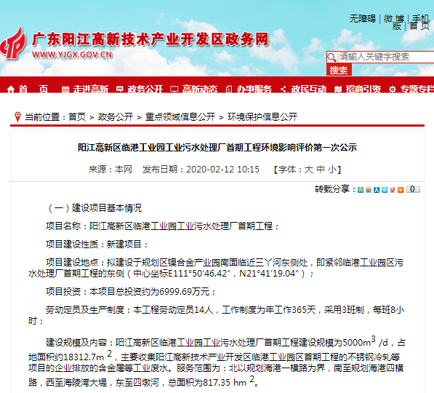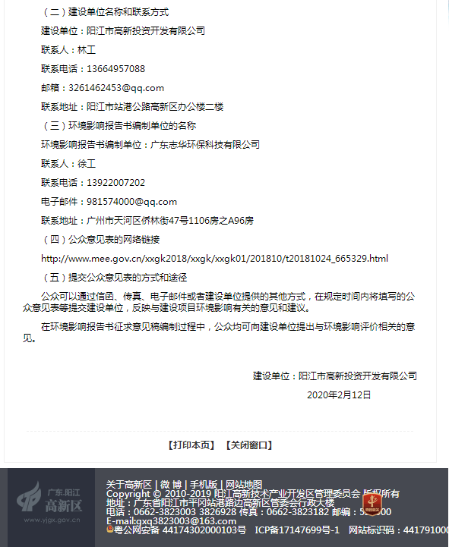
图2-1 首次环境影响评价信息公开网络公示截图

2.2.2其他
本项目首次环境影响评价信息公开未采取除网络公开之外的其他公示途径。

2.3公众提出意见情况
本项目首次环境影响评价信息公开后，未收到公众反馈意见。

3征求意见稿公示情况

3.1公示内容及时限
环境影响报告书征求意见稿形成后，阳江市高新投资开发有限公司于2020年3月18日进行征求意见稿公示。公示时限为2020年3月18日至2020年3月31日，公示有效期为10 个工作日。公示主要内容为项目概况、主要影响及防治措施、结论、征求意见稿查阅方式、征求意见范围、公众提出意见的方式的途径等，以及环境影响报告书征求意见稿、公众意见表的网络链接。公示期间，建设单位在2020年3月25日至2020年3月26日在《阳江日报》上进行了两次登报公示，同时在评价范围内各敏感目标进行了本项目环评告示的张贴。
本项目征求意见稿公示符合《环境影响评价公众参与办法》第十一条的相关要求。

3.2公示方式

3.2.1网络
本项目环境影响报告书征求意见稿公示选用的平台为“阳江高新技术产业开发区政务网（http://www.yjgx.gov.cn/）”，平台选择恰当合理。
本项目征求意见稿公示时间为2020年3月18日至3月31日，公示网址http://www.yjgx.gov.cn/gkmlpt/content/0/444/post_444677.html#5886
征求意见稿公示网页截图见图3-1。
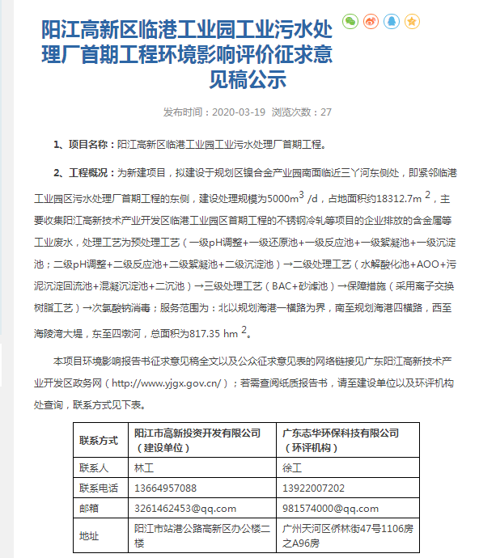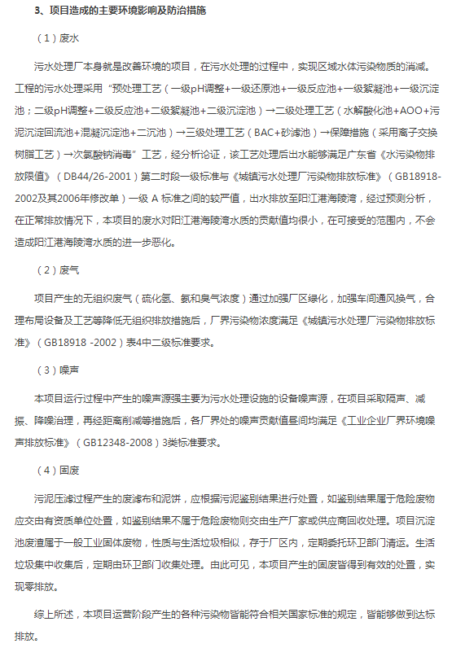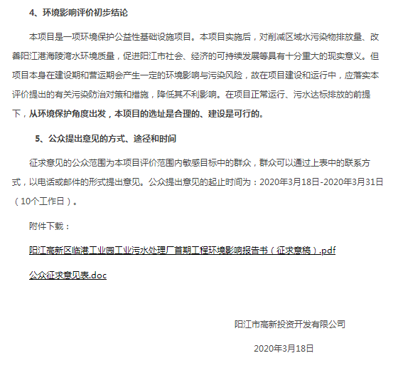
图3-1 征求意见稿网络公示截图
在征求意见稿网上信息公示期间没有接到公众通过电话、电邮、信函等方式
反馈的意见。

3.2.2报纸
在本项目环境影响报告书征求意见稿公示期间，根据《环境影响评价公众参与办法》第十一条中要求“通过建设项目所在地公众易于接触的报纸公开，且在征求意见的10个工作日内公开信息不得少于2次”。本项目于2020年3月25日和3月26日在《阳江日报》进行了2次环评信息公告。本项目位于阳江高新区临港工业园，评价范围仅为阳江高新区临港工业园，《阳江日报》为评价范围内发行范围较广的报纸媒体，本项目报刊公示平台选择恰当合理。
本项目报刊公示照片见图3-2~图3-3。
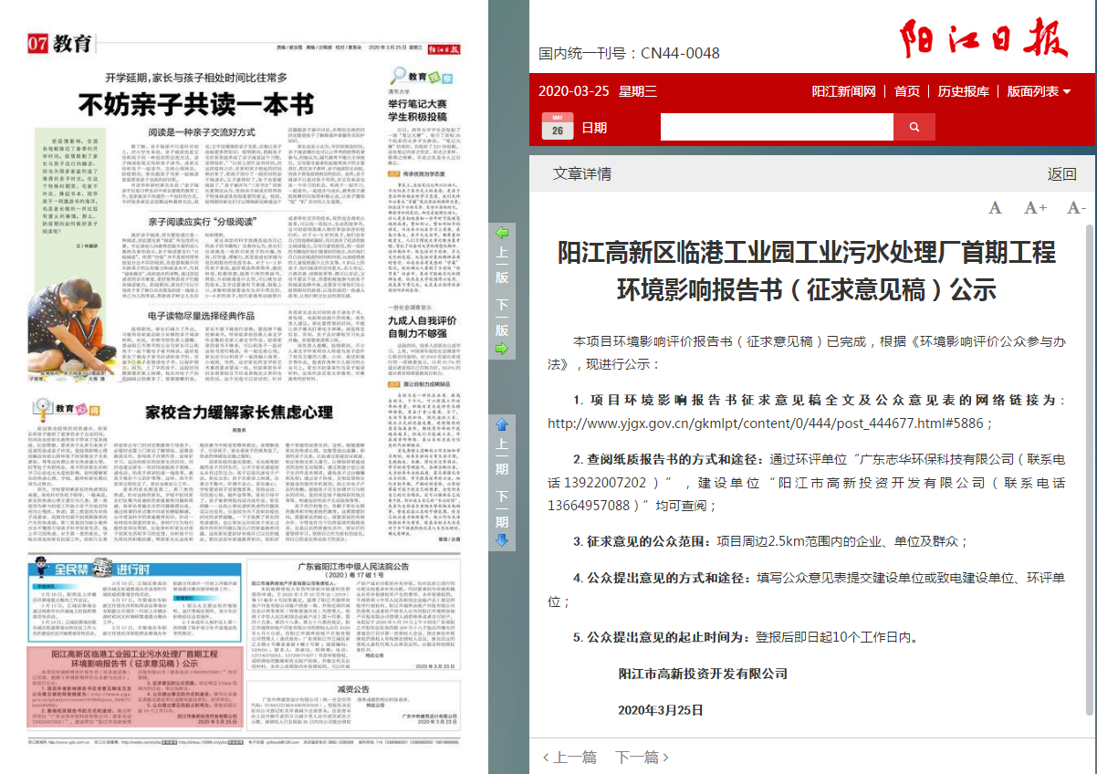
图3-2 3月25日阳江日报公示截图
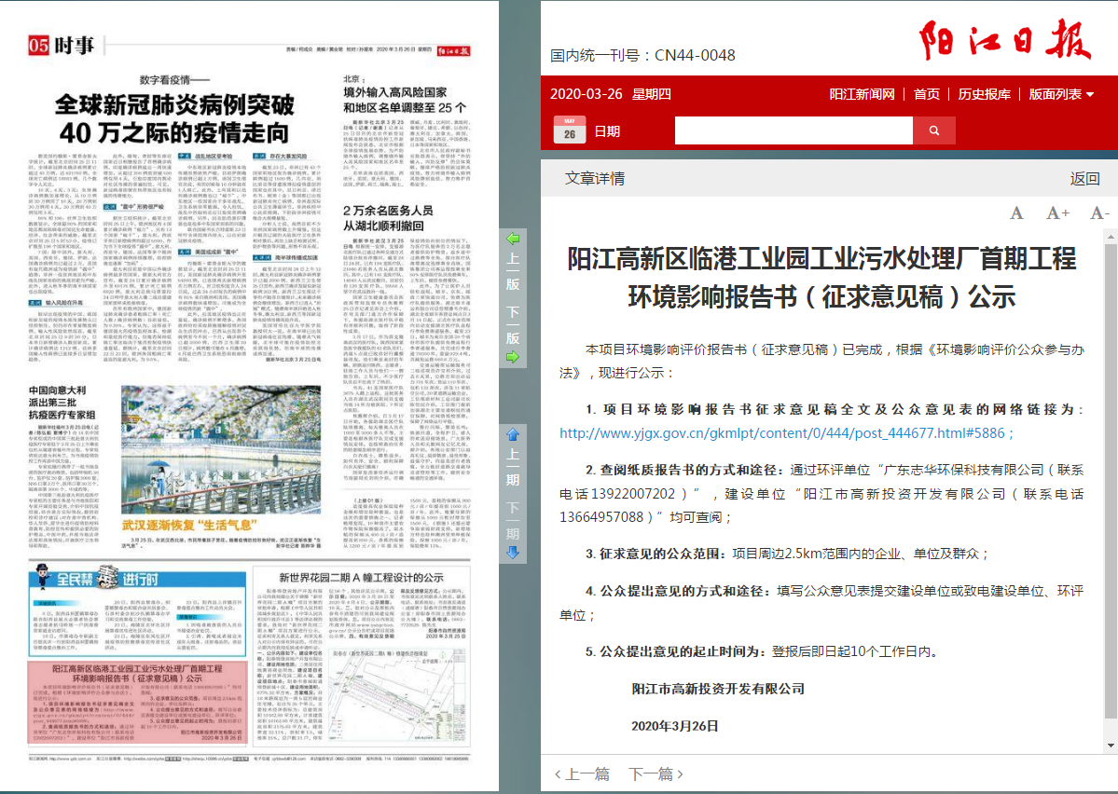
图3-3 3月26日阳江日报公示截图
报纸刊登项目环评信息后，截至目前，没有接到公众通过电话、电邮等方式反馈的意见。

3.2.3张贴
根据《环境影响评价公众参与办法》第十一条中“通过在建设项目所在地公众易于知悉的场所张贴公告的方式公开，且持续公开期限不得少于10个工作日”的要求，在本项目网络公示期间，建设单位于2020年3月19日在本项目环境影响评价范围内的主要环境敏感目标处进行了公告张贴。本项目敏感目标公告张贴照片见图3-4，公告内容见图3-5。
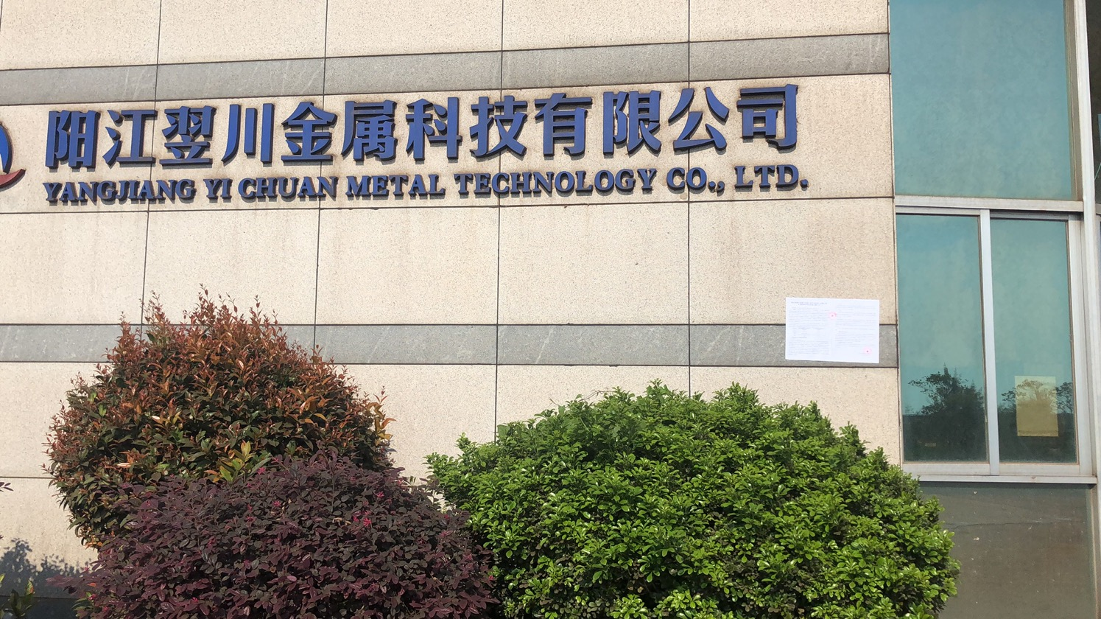 | 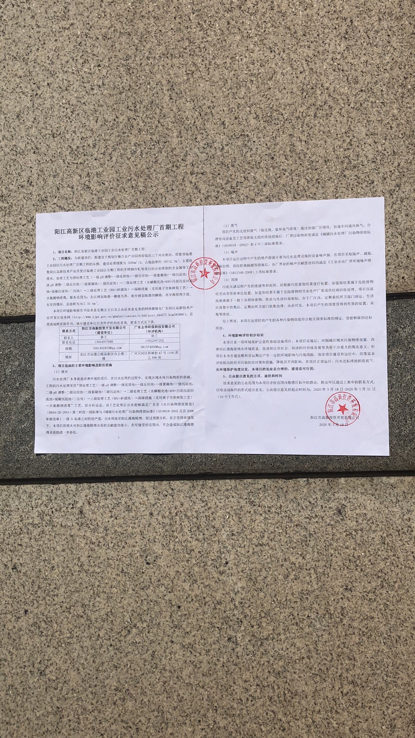
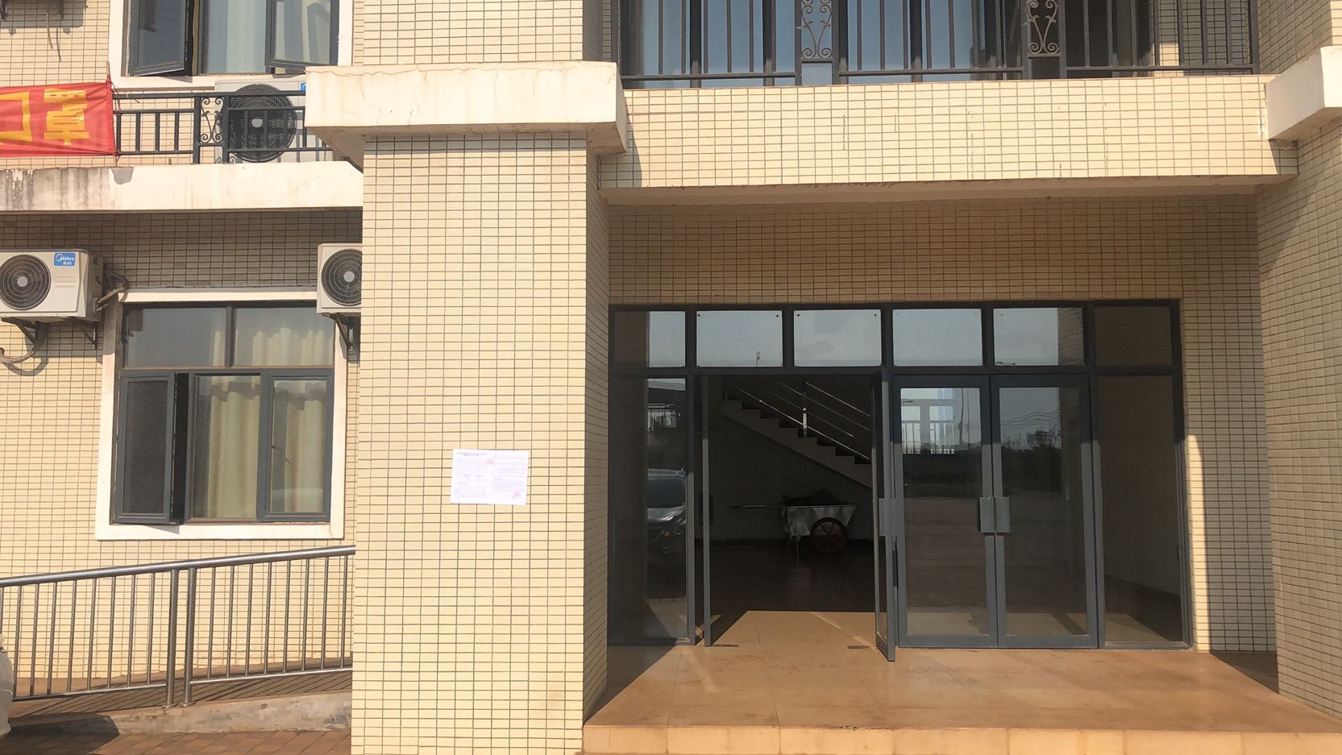 | 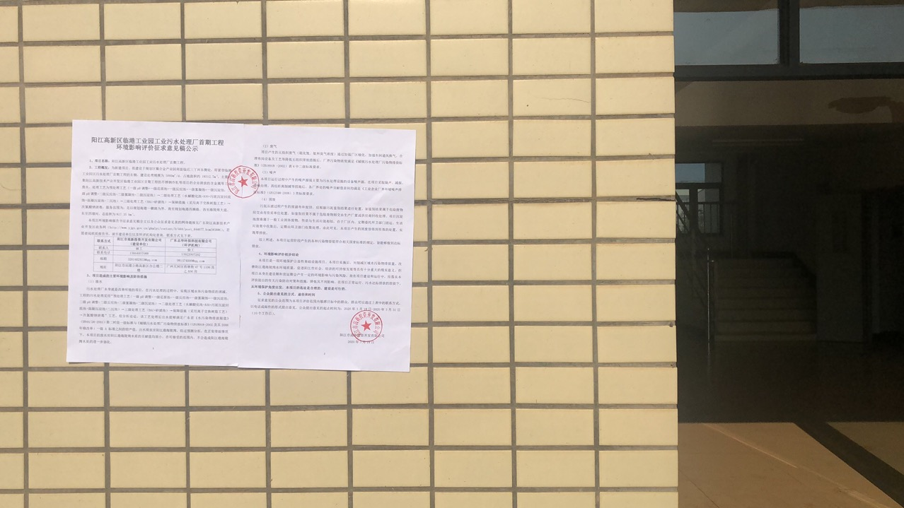
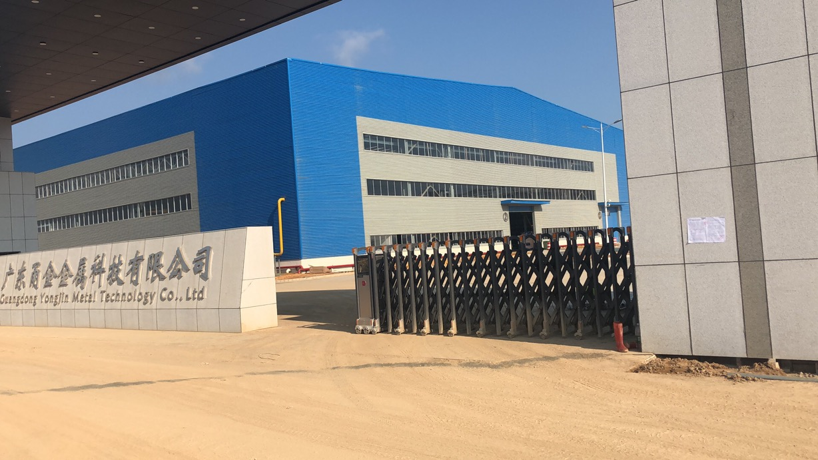 | 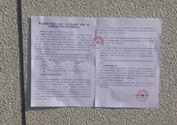
图3-4 张贴公告照片
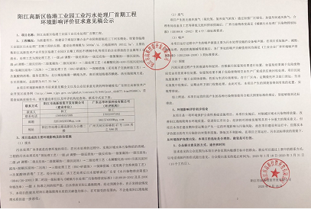
图3-5张贴公告内容

3.2.4 其他
本项目征求意见稿公示期间未采取除网络和报刊公示、公告张贴之外的其他公示途径。

3.3 查阅情况
在建设单位所在地（阳江高新区临港工业园工业污水处理厂用地）提供纸质的《阳江高新区临港工业园工业污水处理厂首期工程环境影响报告书》（征求意见稿）供公众查阅，征求意见稿公示期间，没有公众前往上述场所查阅。同时在网络公示、报纸公示及张贴公告时留有相应索取纸质报告书的方式和途径，环评单位及建设单位均未收到公众要求查阅报告书征求意见稿的电话、电邮或信函等。

3.4 公众提出意见情况
在征求意见稿网上信息公示期间，建设单位及环评单位均未接到公众通过电话、电邮、信函等方式反馈的意见；
报纸刊登项目环评信息后，截至目前，没有接到公众通过电话、电邮等方式反馈的意见；
项目在各敏感点公告栏张贴公告后的10个工作日内，建设单位及环评单位均未收到公众关于项目建设的意见及反馈。
4 其他公众参与情况
根据《环境影响评价公众参与办法》中要求，对环境影响方面公众质疑性意见多的建设项目，建设单位应当组织开展深度公众参与。本项目自2020年2月12日首次环境影响评价信息公开起，至今未收到公众以任何形式提出的意见，不属于《环境影响评价公众参与办法》中规定的“对环境影响方面公众质疑性意见多的建设项目”，因此无需开展深度公众参与。

5 公众意见处理情况

5.1 公众意见概述和分析
本次项目在首次信息公开及征求意见稿公示期间均未接到公众通过电话、电邮、信函等方式反馈的意见。

5.2 公众意见采纳情况
本次项目在首次信息公开及征求意见稿公示期间均未接到公众通过电话、电邮、信函等方式反馈的意见。无公众意见可采纳。

5.3 公众意见未采纳情况
本次项目在首次信息公开及征求意见稿公示期间均未接到公众通过电话、电邮、信函等方式反馈的意见。无公众意见未采纳。

6 其他

6.1 存档备查情况
本项目各次网上信息公开情况均可在广东阳江高新技术产业开发区政务网（http://www.yjgx.gov.cn/）查阅，同时建设单位对公示网址及网址截图进行存档。
建设单位对本项目报刊公示当期的《阳江日报》原件、张贴公告原件及公告张贴照片均进行存档。

6.2 其它需要说明的内容
无。

7 诚信承诺
我单位已按照《环境影响评价公众参与办法》要求，在《阳江高新区临港工业园工业污水处理厂首期工程环境影响报告书》编制阶段开展了公众参与工作，在公众参与信息公开期间，均未收到公众对本项目在环境影响方面的意见。
我单位承诺，本次提交的《阳江高新区临港工业园工业污水处理厂首期工程环境影响报告书》内容客观、真实，未包含依法不得公开的国家秘密、商业秘密、个人隐私。如存在弄虚作假、隐瞒欺骗等情况及由此导致的一切后果由阳江市高新投资开发有限公司承担全部责任。

承诺单位：阳江市高新投资开发有限公司
承诺时间：2020年4月1日

